|  |  |
| --- | --- |
| ICS | 29.100.10 |
| CCS | |  | | --- | |  |   L19 |

团 体 标 准

T/CECA XXXX—XXXX

微电机转子用永磁铁氧体磁体

Permanent magnet ferrite for rotor of immersible motor

征求意见稿

（本征求意见稿完成时间：2023年4月15日）

XXXX - XX - XX发布

XXXX - XX - XX实施

中国电子元件行业协会 发布

1. 前言

本文件按照GB/T 1.1—2020《标准化工作导则 第1部分：标准化文件的结构和起草规则》的规定起草。

请注意本文件的某些内容可能涉及专利。本文件的发布机构不承担识别这些专利的责任。

本标准由中国电子元件行业协会磁性材料与器件分会归口。

本标准主要起草单位：东阳市龙泽磁电有限公司，浙江省东阳市横店电子厂、湖南宇邦磁材有限公司。

本标准主要起草人：

1. 引言

本团体标准供各成员单位自愿采用。提请各使用单位注意，采用本团体标准时，根据各自产品特点，确认本团体标准的适用性。

微电机用永磁铁氧体磁体

* 1. 范围

本文件规定了微电机转子用永磁铁氧体磁体（以下简称磁体）的命名方法以及典型规格的尺寸、外观、性能指标要求以及试验方法、验收规则、运输和贮存。

本文件适用于微电机转子用永磁铁氧体磁体设计、制造和验收。

* 1. 规范性引用文件

下列文件中的内容通过文中的规范性引用而构成本文件必不可少的条款。其中，注日期的引用文件，仅该日期对应的版本适用于本文件；不注日期的引用文件，其最新版本（包括所有的修改单）适用于本文件。

GB/T 2828.1 计数抽样检验程序 第1部分：按接收质量限(AQL)检索的逐批检验抽样计划

GB/T 2829 周期检验计数抽样程序及表(适用于对过程稳定性的检验)

GB/T 3217-2013 永磁（硬磁）材料磁性试验方法

GB/T 9637—2001 电工术语 磁性材料与元件

* 1. 术语和定义

GB/T 9637-2001界定的术语和定义适用于本文件。

* 1. 命名方法

命名方法以磁体的外径尺寸和轴高尺寸为基础，示例如下：

Φ19×30

表示外径尺寸为19mm、轴高尺寸为30mm的磁体。

* 1. 结构和规格尺寸
     1. 结构和尺寸
        1. 磁体结构及尺寸标注

磁心结构及尺寸标注见图1。

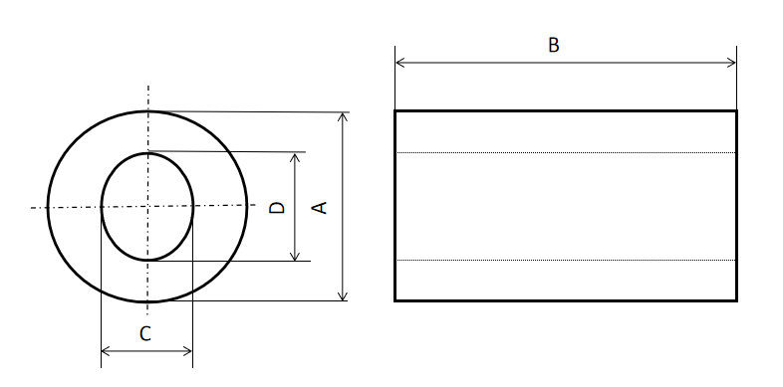

1. 磁心结构及尺寸标注
   * + 1. 规格尺寸

磁体的规格尺寸见表1

1. 磁体的规格尺寸

|  |  |  |  |
| --- | --- | --- | --- |
| 规格 | *A*  mm | *B*  mm | *C-D*  mm |
| Φ9×15 | $${9.00}_{-0.05}^{-0.03}$$ | 15.00±0.05 | 3.5-4.0 |
| Φ12×18 | $${12.00}_{-0.05}^{-0.03}$$ | 18.00±0.05 | 4.0-5.0 |
| Φ15×25 | $${15.00}_{-0.05}^{-0.03}$$ | 25.00±0.05 | 5.0-6.0 |
| Φ16×25 | $${16.00}_{-0.05}^{-0.03}$$ | 25.00±0.05 | 5.0-6.0 |
| Φ18×34 | $${18.00}_{-0.05}^{-0.02}$$ | 34.00±0.05 | 6.07.0 |
| Φ18.3×35 | $${18.30}_{-0.05}^{-0.02}$$ | 35.00±0.05 | 5.5-6.5 |
| Φ19×30 | $${19.00}_{ -0.05}^{-0.03}$$ | 30.00±0.05 | 5.0-6.0 |
| Φ21×32 | $${21.00}_{-0.05}^{-0.02}$$ | 32.00±0.05 | 5.0-6.0 |
| Φ21.2×36 | $${21.20}_{-0.04}^{-0.02}$$ | 36.00±0.05 | 5.0-6.0 |
| Φ23×30 | $${23.00}_{-0.05}^{-0.03}$$ | 30.00±0.05 | 6.0.0-7 |
| Φ25×50 | $${25.00}_{-0.05}^{-0.03}$$ | 50.00±0.05 | 7.0-8.0 |

* + 1. 外观
       1. 磁心表面光滑，应无杂质、棕色锈斑。
       2. 外圆表面与端面的外倒角处掉角不得超过2mm×2mm×0.5mm，其他部位不允许有掉角。
       3. 磁体不得有裂纹。
    2. 主要磁性能
       1. 磁体的磁性能使用25mm×5mm×6mm磁体测量。
       2. 磁性能分A级、B级、C级三个等级，主要磁性能指标见表2

1. 主要磁性能

|  |  |  |  |  |
| --- | --- | --- | --- | --- |
| 牌号 | 剩余磁通密度  Br (Gs) | 矫顽力  Hcb(Oe) | 内禀矫顽力  Hcj(Oe) | 磁能积  (BH)m(MGOe) |
| A级 | 3600～3750 | 3020～3200 | 3120～3350 | 2.81～3.12 |
| B级 | 3750～3900 | 3200～3350 | 3350～3650 | 3.12～3.62 |
| C级 | 3900～4200 | 3350～3600 | 3650～3750 | 3.62～3.80 |

* + - 1. 磁体的表面磁通密度

磁体的表面磁通密度在1300 Gs～2150 Gs，具体规格的指标值与用户协商确定。

* 1. 试验方法
     1. 尺寸

磁体的A尺寸使用精度不低于0.001 mm的千分尺测量，B尺寸与其他尺寸使用精度不低于0.02 mm的游标卡尺测量。

* + 1. 外观
       1. 正常视力在日照光线或不低于日光灯下150流明目视及用手触摸检查。
       2. 掉角采用目视法结合精度不低于0.02mm的游标卡尺检查。
       3. 裂纹检查时，首先将磁体湿水，用吸水干布擦拭后，在日光灯下不低于150流明，距离250mm±50m目视检查。
    2. 主要磁性能

主要磁性能按照GB/T 3217-2013的规定执行

* + - 1. 表面磁通密度

表面磁通密度在23℃±2℃使用特斯拉计分别测量充磁后的磁体N极和S极。

* 1. 检验规则
     1. 检验分类

检验分类分为出厂检验和型式试验。

* + 1. 批的组成

检验批应由相同原料、相同工艺及同一时间提交的产品组成。

* + 1. 出厂检验

按照GB/T 2828.1规定的方法执行，出厂检验项目及检验要求、试验方法、检验规则见表3。

1. 出厂检验规则

|  |  |  |  |  |  |
| --- | --- | --- | --- | --- | --- |
| 序号 | 检查项目 | 要求 | 试验方法 | 检验水平 | 接收质量限AQL |
| 1 | 尺寸 | 5.1 | 6.1 | Ⅱ | 0.25 |
| 2 | 外观 | 5.2 | 6.2 | Ⅱ |
| 3 | 表面磁通密度 | 5.3.3 | 6.3.2 | S-2 |

* + 1. 型式试验
       1. 型式试验在正常情况下每12个月进行1次。有下列情况之一时，也需进行型式试验：

1. 当结构、材料或工艺有重大改变时；
2. 停产半年以上重新恢复生产时；
3. 其它认为有必要的情况下。
   * + 1. 型式试验按GB/T 2829抽样方案的有关规定进行。其检查项目、判定水平DL、不合格质量水平RQL和判定组数见表4。
4. 型式试验规则

|  |  |  |  |  |  |  |
| --- | --- | --- | --- | --- | --- | --- |
| 序号 | 检查项目 | 要求 | 试验方法 | 判别水平  DL | 不合格质量水平RQL | 判定组数 |
| 1 | 尺寸 | 5.1 | 6.1 | Ⅱ | 10 | [1，2] |
| 2 | 外观 | 5.2 | 6.2 |
| 3 | 主要磁性能 | 5.3.2 | 6.3.1 |
| 4 | 表面磁通密度 | 5.3.3 | 6.3.2 |

* 1. 标志、包装、运输和贮存
     1. 标志

外包装箱外侧标明：制造厂名或商标、磁心规格、数量和“向上”、“易碎”、“防潮”等字样或图形以及订货方要求的其它识别标志。箱内附合格证，内容包括制造厂名、产品标准号、型号、数量、检验人员的代号以及生产日期等。

* + 1. 包装

采用规定的牛皮纸箱、纸盒或珍珠棉内包装。外包装箱内空隙部分必要时用气泡垫板或纸板填实。

* + 1. 运输

避免雨雪淋袭和机械损伤的条件下运输，运输搬运过程应小心轻放。

* + 1. 贮存

储存温度为常温，湿度为65 %以下，且空气中无酸碱性或其它有害气体。

